Раменское

История названия «Раменское»
Происхождение слов «Раменье» и «Раменки» точно не известно. Несомненно одно – они связаны с лесистым характером местности и встречаются на российских просторах очень часто. Вот и подмосковная вотчина князя Ивана Калиты – волость Раменье – известна уже с XIV века по записи в его духовной грамоте.
От Ивана Калиты волость перешла к его жене, а затем была завещана их внуку Дмитрию. В 1389 году Дмитрий Иванович, больше известный в русской истории как Дмитрий Донской, завещал «Раменейце с бортники» и с окрестностями своему сыну Ивану. Видимо, основным занятием населения волости было бортничество. Дикие пчелы поселялись в дуплах деревьев, и их мед был главным богатством этого края, занятого густыми лесами и топкими болотами вдоль низкого левого берега Москвы-реки. Если посмотреть на список дани, перечислявший, сколько должны была платить Орде волости и города Московского княжества, видно, что «Раменейце» фигурирует в самом конце перечня с суммой 5 рублей. Может быть, по причине невеликих доходов и получило оно свое уменьшительное название.

Волость Рамейнеце. XV век
Через четыре года, после смерти Ивана, волость перешла по наследству сначала к брату Ивана Дмитриевича князю Василию Дмитриевичу, потом к князю Василию Темному, потом, по традиции, к его младшему сыну Андрею, который получил его в 1462 году по завещанию отца. Его старший брат великий князь Иван III, получивший Раменейце после ранней смерти бездетного Андрея в 1481 г., отдает волость своему младшему сыну, тезке покойного брата, князю Андрею Старинному.
В документах долго не было никаких упоминаний о населенных пунктах на территории волости Раменейце, пока в 1555-м году за князем Владимиром Андреевичем Старицким не было записано «дворцовое село Рождественно с деревнями» в волости Раменейцо. Двоюродный брат Старицкого Иван Грозный, который считал его своим основным соперником, отнял у него с помощью опричников многие его владения и отдал их своим приспешникам. В1566 г. князь Старицкий был вынужден обменять на них свою наследную волость Раменейце.

Борисоглебское озеро
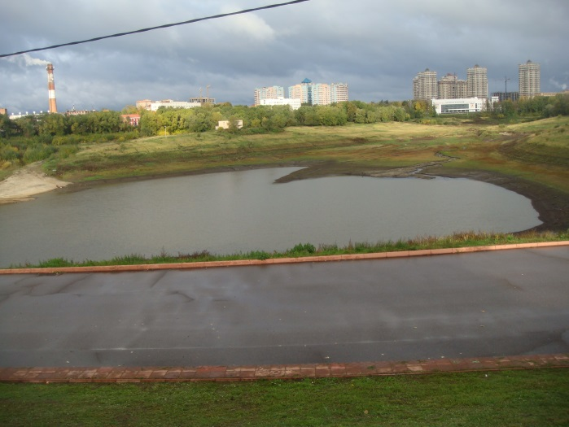
Документы XVII века говорят о том, что эти места находились в собственности служилых людей: пустошью Объездная Смолинская заводь до 1570 года владел доверенный человек Ивана Грозного Алексей Басманов, пока не был обвинен в государственной измене и зарезан своим сыном Федором по приказу царя. Некто Трофим Окороков был хозяином пустоши Гора по берегам Борисоглебского озера, которое в наши дни является центром города Раменское.
Борисоглебское озеро впервые упоминается в документах времен опричнины. Название озеру дали имена первых русских святых, канонизированных православной церковью – братьев Бориса и Глеба, убитых в 1015 году их братом Святополком Окаянным для устранения конкурентов в борьбе за киевский престол. Видимо, еще в XIV веке на берегах озера должна была существовать церковь святых Бориса и Глеба, в те времена, когда в документах впервые упоминается дворцовая волость Замосковное Раменейце.

Смутное время
Когда бывшие фавориты-опричники были казнены, Иван Грозный вернул эти земли в собственность государства. А дальше все пошло по уже заведенной традиции: в 1572 году царь завещал волость Сельну, волость Гуслицы, волость Раменейцеву и волость Гжель с окрестными селами своему сыну Ивану.
Как известно из истории, царевичу не удалось воспользоваться наследством, так как в 1581 году он погиб от руки своего отца. Видимо, в порыве раскаяния от содеянного, Иван Грозный основал Монастырь Рождества Иоанна Предтечи в волости Раменейце. Земли, прежде принадлежавшие Окорокову и Басманову, а это около половины территории волости и часть нынешнего Раменского, — отошли монастырю и оставались в его владении вплоть до начала XVII века.
Смутное время и нашествие поляков прекратили существование монастыря. На этом месте появилось село Новое Рождественно. Патриарх Филарет, родоначальник новой царской династии Романовых, получил во владение село и бывшие монастырские земли после того, как вернулся в 1619 году из польского плена. После его смерти земли остались в казенном ведении, но уже не входили в состав волости, носившей теперь название Раменница.

Погосты волости Раменницы
В записях 1644-1646 гг. село Новое Рождественно с двумя окрестными деревнями (в том числе и ныне существующей деревней Клишево) выделено из состава волости. Там же значится, что на оставшейся территории волости Раменницы в то время существовало 13 деревень, состоявших из 54 крестьянских и 9 бобыльских дворов. В самой большой из них, Дергаеве, было 9 дворов. Все население волости составляло 69 человек мужского пола (женщины в переписях не учитывались).
А на Борисоглебском озере был погост – небольшая деревня с церковью и кладбищем. В документе указывается, что церковь была деревянной, и «без пения», т.е. службы в ней не проводились. Было на погосте несколько дворов. Жили здесь вдова попа Пелагея с сыном, дьячок Карпунка Иванов, пономарь Федька Анцифоров и бобыль с детьми, чье имя история не сохранила. Таким было население маленького погоста, располагавшегося на месте нынешнего города Раменское три с половиной века назад. И, однако, он был центром всей волости.
Слово «погост» происходит от слов «гость», «гостить» и первоначально означало место, где останавливались княжеские дружинники для сбора дани с окрестных поселений. Сюда стягивались жители округи с тем, что давало их скудное хозяйство и окрестные леса. Они несли зерно, шкурки пушного зверя, мед лесных пчел и т. д.
Торговцы приезжали на погосты, чтобы приобрести у крестьян излишки. После принятия христианства на погостах стали строить церкви. Они становились центрами общественной и религиозной жизни. Если погост обрастал крестьянскими дворами и господскими хоромами, он становился селом. Но в глухих и малонаселенных местах погосты состояли в основном из деревянной церквушки и нескольких дворов, где жили служители церкви со своими семьями. В дальнейшем, с разрастанием административной системы, появился штат чиновников, осуществлявших управление волостями. Погосты приходят в упадок, изменяется само значение слова. Теперь «погост» означает одиноко стоящую церковь, а еще позже – сельское кладбище при церкви или просто кладбище.

Троицкий погост
Желая увеличить доходы, владельцы заселяли подмосковную вотчину крестьянами из отдаленных имений. Благодаря этому население волости стремительно увеличивается до 3 тыс. человек, т. е. в 5, 5 раз. Это привело к разрастанию деревень. Однако на Борисоглебском озере стоит только погост, носящий теперь название Троицкий.
На месте погоста образовалось село, получившее имя Новотроицкое. Поскольку оно находилось в Раменской волости, то было названо Новотроицкое-Раменское, а позже — просто Раменское. Некоторые исследователи полагают, что село появилось не раньше 1784 г., потому что на карте уезда, обозначенной этим годом, на Борисоглебском озере существует только погост. Но ревизские сказки за 1774 г. сообщают, что в селе проживало 200 жителей

Раменское сегодня

В наши дни Раменское становится одним из наиболее интенсивно развивающихся городов Подмосковья, сохраняя при этом свое значение промышленного центра и историческое своеобразие.
Научные институты ВНИИгеофизика, акционерное общество РПКБ, РПЗ, Центральный НИИ Проектстальконструкция играют важную роль в жизни Раменского и двигают вперед высокотехнологичное производство в авиастроении. Учреждения культуры представлены кинотеатром «Юбилейный», ДК «Сатурн», имени Воровского, «Орбита».
Учреждение здравоохранения представлено Раменской Центральной районной больницей - МУЗ "Раменская ЦРБ" на 1000 коек, службой скорой медицинской помощи, больницами, поликлиниками, амбулаториями и фельдшерско-амбулаторными пунктами.
Среди спортивных сооружений города самым заметным является знаменитый ипподром Раменского – место проведения выставок, соревнований, аукционов. Воспитанники конного клуба много раз становились победителями соревнований разных уровней. В 1970-х гг. город занимал площадь в 1439 га и активно строился. Но возведение новых кварталов происходило так, что ни одна деревня в окрестностях Раменского не была застроена многоэтажными домами. Сохранилась и прекрасная подмосковная природа – леса, луга, речные долины, — которые неизменно привлекают и жителей Раменского, и москвичей в любое время года. Введен в эксплуатацию современный спортивный комплекс "Борисоглебское", где проводятся международные совревнования по бадминтону, борьбе, гимнастике и другим видам спорта.

Раменское в фотографиях
